# Кресло-качалка (Дуб)

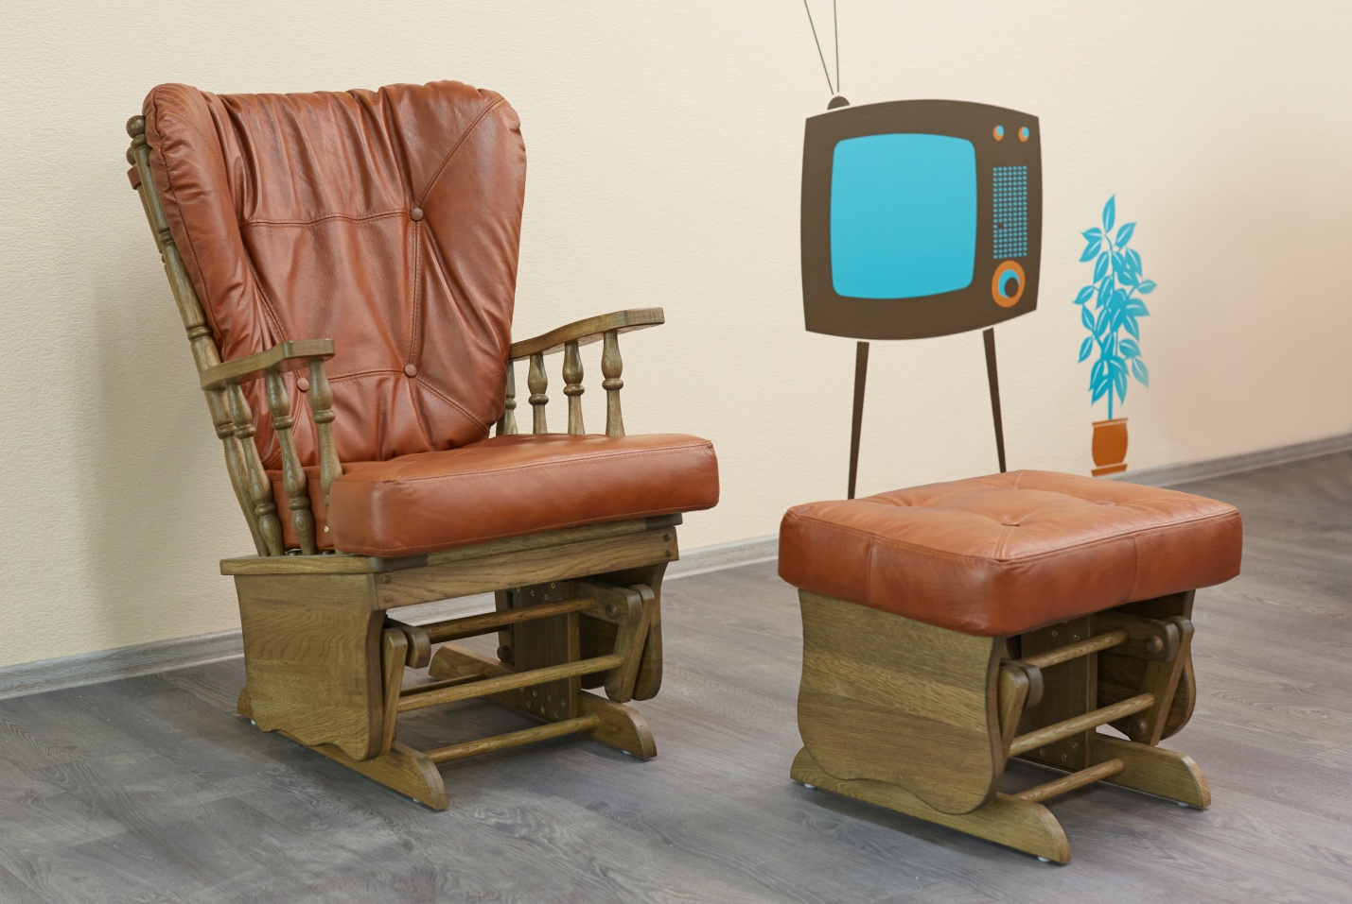

Кресло-качалка – это современный и модный предмет мебели. Удобное, глубокое и мягкое кресло оснащено механизмом раскачивания. Маятниковый механизм раскачивания кресла обеспечивает особенно комфортную амплитуду качания, способствуя спокойному и безмятежному отдыху. Благодаря широкому выбору обивки, кресло-качалка украсит любой интерьер.

**Каркас**: дуб (1 сорт)

**Мягкие наполнители**:

Сидушка: ППУ ST2526, Холкон.

Спинка: ППУ HS2012, Холкон.

**Особенности эксплуатации:**

1. максимальная нагрузка на кресло- 120 кг.
2. Запрещается прыгать на кресло и сильно на нем раскачиваться. Это может привести к опрокидыванию кресла, что может повлечь за собой физическую травму и поломку самого кресла.

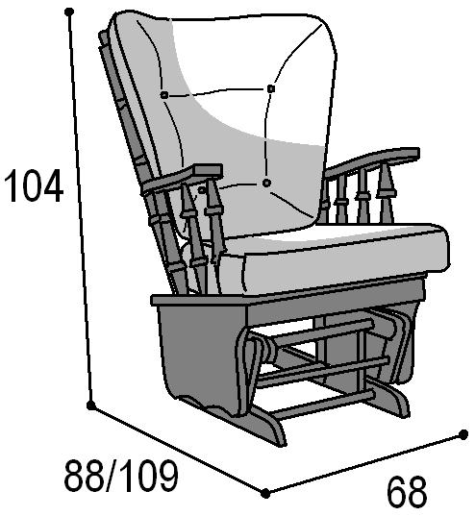**Габаритные размеры:**

Высота/Глубина посадочного места- 51/54

